**Luisteren**

**De dokter gaat op bezoek bij een patiënt. De man zegt waar hij pijn heeft.**

a Zet een X bij de juiste tekeningen.

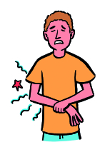 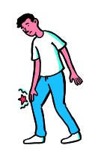  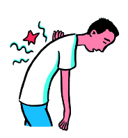

❑ ❑ ❑ ❑

b Wanneer moet de man de tabletten nemen?

TIJDENS

❑



VOOR NA

**❑ ❑**

**Evaluatie door de leerkracht**

|  |  |  |  |  |  |
| --- | --- | --- | --- | --- | --- |
| **Vaardigheid** | **BC** | **De cursist kan** | **+** | **+/-** | **-** |
|  | NT 016 BC 014 | het globale onderwerp bepalen in een klacht (BESCHRIJVEND). |  |  |  |
| NT 016 BC 015 | alle gegevens begrijpen in een eenvoudige instructie (BESCHRIJVEND). |  |  |  |

+ bereikt, +/- gedeeltelijk bereikt, - niet bereikt

**Correctiesleutel luisteren**

**De dokter gaat op bezoek bij een patiënt. We luisteren twee keer naar dit gesprek. De**

**man zegt waar hij pijn heeft. Zet een X bij de juiste tekeningen.**

   

⌧ ❑ ⌧ ❑

**Luister een tweede keer naar het gesprek. Wanneer moet de man de tabletten nemen?**

**Zet een X bij het juiste antwoord.**

TIJDENS

⌧



VOOR NA

**❑ ❑**

**Track NT016 BC 014-015 – 1**

Man Dag dokter, kom binnen.

Dokter Dag meneer, wat scheelt er?

Man Wel dokter, ik ben gisteren met de fiets gevallen.

Dokter Oei, en wat doet er pijn?

Man Ik heb pijn aan mijn arm en aan mijn voet.

Dokter Doe je schoen eens even uit! Ja, die voet is dik. Heb je ook pijn aan je knie?

Man Nee, dat niet!

Dokter Laat me je arm eens zien.

Ja, die ziet een beetje rood, maar dat is niet zo erg.

Man Maar ik heb wel veel pijn, hé dokter.

Dokter Ik geef u een voorschrift voor tabletten tegen de pijn. U moet vier tabletten per dag innemen: een tablet tijdens elke maaltijd en één een half uur voor u gaat slapen.